**Translation**

**Définition :**

Une **translation** permet de **faire glisser** une figure parallèlement à une droite sans déformer ni retourner cette figure.

**Construire l’image d’un point par une translation :**

|  |  |  |  |
| --- | --- | --- | --- |
| 1. Figure de base :   Points A et B définissant la translation et le point C à translater. | 1. On trace une droite passant par C parallèle à (AB) qui est la direction de la translation. | 1. On reporte la longueur AB à partir de C et dans le bon sens (A vers B). | 1. Figure finale : |
|  |  |  |  |

**Propriétés :**

Une translation conserve :

**\* les longueurs * l’alignement * les mesures d’angles * les aires**

**Exemple :**

|  |  |
| --- | --- |
| * La figure F’ est l’image de la figure F par la translation qui transforme A en B.   Cette transformation transforme aussi M en M’, N en N’, P en P’.   * (AB)//(MM’) et (AB)//(NN’). * AB = MM’ = NN’. * Le segment est transformé en segment portés par des droites parallèles et MN = M’N’. * Les figures F et F ‘ ont la même aire : 6 carreaux . * L’angle droit est transformé en l’angle droit |  |

**Remarque :**

Pour tracer le translaté d’un segment, il suffit de tracer les translatés de ses extrémités et pour tracer le translaté d’un cercle, il suffit de tracer le translaté de son centre.

**Frise :**

Une frise est une bande du plan obtenue par répétition d’un motif de base par translation.

Le motif de base est obtenu à partir d’un motif élémentaire et d’une ou plusieurs transformations (symétrie axiale, centrale, …)

**Application :**

* Le motif élémentaire d’une frise a été tracé ;
* Tracer le symétrique du motif élémentaire par rapport à l’axe pour obtenir le motif de base ;
* Compléter la frise en utilisant la translation qui transforme A en B.

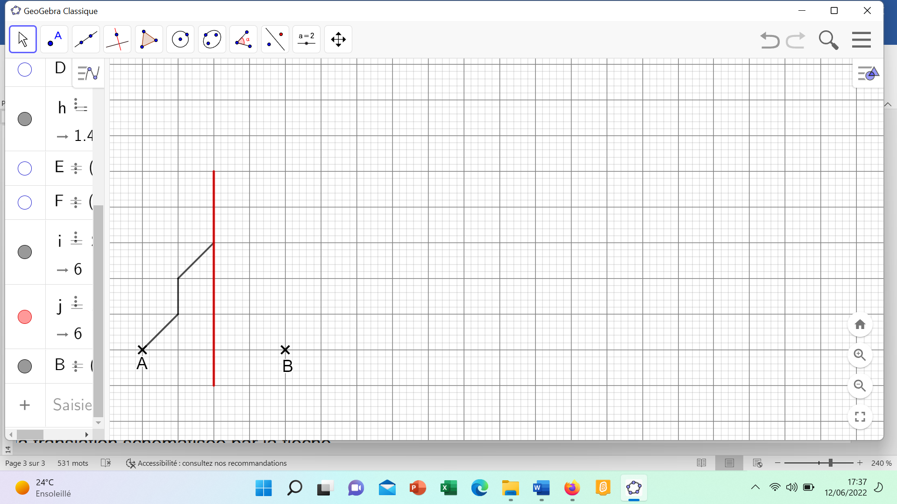

**Pavage :**

Un pavage est une portion du plan dans laquelle un motif de base se répète régulièrement par translations ou par rotations (étudiées en classe de 3ème).

**Exemples :**

|  |  |
| --- | --- |
|  |  |